ФОРМАЦИОННАЯ И ТЕКТОНИЧЕСКАЯ СИСТЕМАТИКА МЕСТОРОЖДЕНИЙ ЗОЛОТА ЦЕНТРАЛЬНОЙ АЗИИ

Под «Центральной Азией», в геологическом толковании термина, понимается глобальный Центрально-Азиатский орогенический пояс площадью порядка 13 млн. кв. км, располагающийся между Восточно-Европейским, Сибирским, Северо-Китайским и Южно-Китайским кратонами и гигантским Альпийско-Гималайским складчатым поясом. Центрально-Азиатский пояс, вытянутый в субширотном направлении, включает Монголию, Казахстан, Узбекистан, Кыргызстан, Таджикистан, Туркменистан, значительную часть западного, северного и южного Китая, территорию юга России, прилегающую к северной границе Казахстана и Монголии, отдельные фрагменты Пакистана, Афганистана и Индии (рис. 1). Его северной и южной границами являются соответственно южное обрамление Сибирской платформы и Катазия (Сино-Корейская и Таримская платформы). Мегапровинция ЦА сложена рифеидами Енисейского кряжа и Восточного Саяна, салаиридами и каледонидами Алтая, Западного Саяна, Казахстана, Монголии, Среднего и Южного Урала, варисцидами Тянь-Шаня, Джунгарии, Южной Монголии, многочисленными микроконтинентами с докембрийским основанием (Кокшетауский, Улытау-Северо-Тянь-Шаньский, Южно-Гобийский и др.). ЦА - сложнейший коллаж разновозрастных тектонических блоков коллизионной и аккреционной природы, разделенных многочисленными сутурами и шовными зонами. История формирования и геодинамическая эволюция ЦА рассмотрены в работах [Моссаковский и др., 1993; Диденко и др., 1994; Атлас..., 2002; Sengor et аl., 1993, 1996; Yakubchuk et al., 2001, 2003; и др.].
ЦА - полигон мирового значения с многогранным спектром геологопромышленных, морфологических и минералого-геохимических типов крупных и суперкрупных месторождений благородных, цветных, редких, черных, радиоактивных металлов и др. [Крупные и суперкрупные..., 2006; Геонауки..., 2004, 2008; Бекжанов, 2008; Рудные провинции..., 2008; Metallogeny..., 2008; Ore giants..., 2011; Rafailovich et al., 2011; и др.]. Последовательное описание рудных эталонов от ранних эпох рудообразования к заключительным приведено в подразделе 1.1.
Золото - главнейший, наиболее выразительный и максимально широко распространенный полезный металл в недрах Центральной Азии. Суммарный потенциал промышленного золота колоссален - не менее 20-25 тысяч тонн. Центрально-Азиатский орогенический пояс входит в мировые лидеры и по количеству благородного металла и плотности его распределения. По масштабности проявления и промышленному значению золоторудная база ЦА сопоставима с крупнотоннажными месторождениями цветных металлов (порфировый и колчеданный типы, медистые песчаники) и гигантами урана пластово- и грунтово-инфильтрационного происхождения.
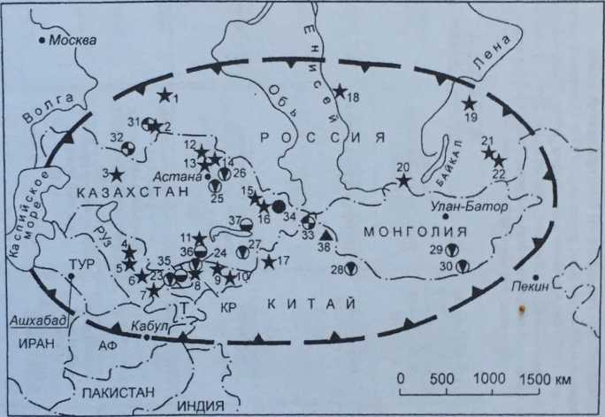

 | 1 | ★ | 2 | Ф | 3 |  | 4 | • | 5 | О | 6 | ▲

Рис. 1. Схема расположения золоторудных и золотосодержащих месторождений на территории Центральной Азии (показаны наиболее представительные объекты); контур Центральной Азии по определению ЮНЕСКО [Макашева, 2008], с незначительными изменениями:
I - контур Центральной Азии; 2-7 - месторождения: 2 - золоторудные (1 - Березовское, 2 - Кочкарь, Светлинское, 3 - Юбилейное, 4 - Кокпатас, 5 - Мурунтау, 6 - Зармитаи, 7 - Джилао, 8 - Джеруй, 9 - Талдыбулак Левобережный, 10 - Кумтор, II - Акбакай, 12 - Васильковское, 13 I Жолымбет, 14 - Бестобе, 15 - Суздальское, 16 — Бакырчик, 17 - Ащи, 18 – Олимпиада, 19 - Сухой Лог, 20 - Зун-Холбинское, 21 - Дарасун, 22 - Балейское), 3 - золото-медно/молибден-порфировые (23 - Кальмакыр-Дальнее, 24 — Талдыбулак, 25 - Нурказган, 26 - Бозшаколь, 27 - Коксай, 28 - Туву, 29 - Хармагтай, 30 - Оюу Толгой), 4 - золото-медно-цинковые колчеданные (31 - Учалинское, 32 - Гайское, 33 - Ашалы), I - золото-серебро-колчеданно-полиметаллические (34 - Риддер-Сокольное, Ново-Лениногорское), 6 — золото-медно-скарновые (35 - Куру-Тегерек, 36 - Хантауское, 37 - Саяк), 7 - медно-никель-золото-платиноидные (38 - Калатонг)

Для оценки качества минерально-сырьевой базы (МСБ) и количественного обоснования потенциала Аu различных рудных провинций, научно-технологического обеспечения геолого-разведочных работ (ГРР) необходима нетрадиционная систематизация месторождений, учитывающая современную конъюнктуру благородного металла, с одной стороны, и лучшие достижения в области тектонического и формационного анализов, с другой. Подобная систематизация с освещением принципов ее составления, учетом многоообразия типов руд золота, их распределения во времени, индикаторных соотношений с вмещающей средой и коммерческой значимости, ранее была представлена применительно к недрам Казахстана [Рафаилович и др., 2005; Рафаилович, 2009а]. В настоящей работе она впервые распространена на соседние территории ЦА (табл. 1). Ключевым звеном предлагаемой систематики является понятие минерагенического комплекса. Минерагенический комплекс (МК) — устойчивый парагенезис одного или нескольких геолого-промышленных типов (ГПТ) месторождений со специфическим набором рудоконтролирующих и рудовмещающих магматических, осадочных, вулканических и метаморфических формаций, «привязанный» к хронологическим рубежам, геодинамическим режимам и литолого-стратиграфическим горизонтам земной коры. Термин МК близок понятиям «металлогеническая формация», «петрометаллогеническая формация», «металлогеническая ассоциация», «гибридная формация», «металлогенический комплекс», разработанным и апробированным в разные годы ведущими специалистами СНГ и Казахстана (В.И. Смирнов, Д.В. Рундквист, В.А. Кузнецов, А.И. Кривцов, JI.A. Мирошниченко, Е.В. Пучков и др.). При обосновании золотообразующих МК и систематизации промтипов руд использовались материалы ведущих специалистов в области геологии и металлогении золота.

  - Минерагенические эпохи и месторождения-эталоны

Геологическая и тектоническая эволюция суперкрупных, крупных, в некоторых случаях перспективных средних месторождений золота обсуждается ниже в неразрывной связи с геологической и тектонической историей других твердых полезных ископаемых. Крупные и суперкрупные месторождения (КСКМ) Центральной Азии - составная часть мирового минерально-сырьевого комплекса, база экономического развития регионов. Основы геологии КСКМ, заложенные ведущими специалистами СССР-СНГ (Д.В. Рундквист, М.М. Константинов, Е.М. Некрасов, А.А. Кременецкий, Н.В. Петровская, А.Ф. Коробейников, Ю.Г. Сафонов, В.А. Коваленкер, А.И. Кривцов, А.В. Ткачев, С.В. Черкасов, П.О. Соболев, М.А. Фаворская, А.А. Сидоров, К.И. Сатпаев, Г.Н. Щерба, А.К. Каюпов, Г.Р. Бекжанов, В.А. Нарсеев, Ф.А. Усманов, Р.Д. Дженчураева, И.М. Голованов, JI.A. Мирошниченко, В.Н. Любецкий, А.Н. Бугаец, В.Л. Лось, А.И. Полетаев и многие другие) и стран дальнего зарубежья (P. Laznicka, R.H. Sillitoe, R.V. Kircham, D. Cox, J. Doebrich, О. Gerel, RJ. Goldfarb, DJ. Kirwin, K.R. Long, A.G. Mitchell, J. Mao, T.M. Porter, R. Seltmann, D. Wang, C.C. Wilson et al.), продолжают совершенствоваться и развиваться. Исторический анализ КСКМ стал более глубоким и многогранным, благодаря созданию специализированных баз данных по месторождениям различных классов крупности, улучшению технологий минерагении и прогноза, широкому использованию современных комплектов геодинамических, литолого-стратиграфических и прогнозно-минерагенических карт различного масштаба и содержания. КСКМ имеют своеобразную тектоническую и структурную позицию, специфический минеральный и элементный состав, отличительное распределение запасов, что важно для прогноза и открытия новых объектов, обоснования стратегии ГРР на современном этапе [Константинов и др., 2000; Бекжанов, 2003; Рундквист и др., 2004; Крупные и суперкрупные..., 2006; Сафонов и др., 2006; Рафаилович и др., 2006, 20126; Усманов, 2007; Голованов, Исаходжаев, 2007; Смирнов и др., 2007; Любецкий, 1989,2008; Турамуратов, Исаходжаев, 2008; Вихтер, 2012; Laznicka, 1999; Rundqvist et al., 2006; Rafailovich et al., 2011; и др.]. Рассмотрим главные эпохи формирования ведущих промтипов руд ЦА (с акцентом на КСКМ).

    - Поздний рифей-вендская эпоха

В позднем рифее-венде (начальная стадия цикла Уилсона) в тектонических блоках древней континентальной коры, на пассивных окраинах микроконтинентов, в шельфовой зоне и глубоководных впадинах окраинноконтинентальных морей закладывались протяженные рифтовые зоны, заполнявшиеся геохимически специализированными (Au, As, Mo, U, Fe, Р, Pb, Zn и др.) углеродсодержащими терригенными, карбонатными, глинисто- кремнистыми осадками. Эти осадки были благоприятны для формирования в них как сингенетического оруденения, так и более поздней, наложенной промышленной минерализации, связанной с магматизмом субдукционной и коллизионной стадий.
Пример сингенетичного оруденения – стратиформное свинцово-цинковое колчеданное месторождение Текели (Pb - ; Zn - ; Ag- ; примеси: Cd, In, Sb, Cu, платиноиды)
Крупнотоннажный золоторудные штокверки (зоны минерализации и жильные объекты): Келенчиктау в Каратау; золото-сульфидно- кварцевое жильное – Жолбарсты;
В Кыргызстане в отложениях этого уровня локализовано очень крупное месторождение Кумтор.
В поздне рифейском – вендском стратоуровне повышенные концентрации Золота, Цветных металлов, Редких.

    - Ранне-среднекембрийская эпоха

В раннем и среднем кембрии в интенсивно расширявшемся Палеоазиатском океане возникали островные дуги (Бозшакольская, Шынгызская, Кузнецко-Алатауская и др.) и зоны спрединга, происходило разрушение рифей-вендских рифтогенных структур. Это время образования крупных месторождений ванадия, фосфоритов, меди, технических алмазов, железа и титана. Месторождения ванадия и фосфоритов формировались на внутриокеанических поднятиях в обстановке пассивной континентальной окраины (Каратауский район). Ванадий концентрировался в углеродисто- кремнистых сланцах (курумсайская свита Большого Каратау), фосфориты в породах доломит-кремнистой фосфатоносной формации (чулактауская свита в Малом Каратау). Сопутствующие компоненты: в ванадиеносных сланцах - Mo, U, Р, редкие земли, As, Ag; в фосфоритах - F, TR, редкие земли.
Ванадий – М-е Баласаускандык
Фосфор – Каратауская группа месторождений
Золото-медно-порфировые - Бозшаколь (Cu, Mo, Au, Ag, платиноиды, Se, Co)
Алмазы – гигантское месторождение Кумдыколь ( Au, платиноиды).
В Кыргызстане – крупное титано-магнетитовое месторождение Бала-Чичкан ( Fe, V, Co, Au, TR, P)
Вулканогенные и терригенные отложения кембрия – гидротермальные месторождения золота, меди, редких металлов. Пример- золото-медно-скарново-железорудное Хантауское м-е ); золото-вольфрам оловянное – Таскудук; золотая минерализация в березитизированных углеродисто-глинисто-кремнистых отложениях.
    - Ранне-среднеордовикская эпоха

Для тектонических обстановок раннего-среднего ордовика (зоны спрединга, островные дуги, прибрежные моря) показательны МК с очень крупными и крупными запасами черных металлов, золота, полиметаллов. В западной части Казахстана, в зоне спрединга, в это время сформировался Кемпирсайский рудный район с одноименным высокопродуктивным дунит- пироксенит-габбровым комплексом. Кемпирсайский район включает гигантские скопления платиноносных хромитов, месторождения титано- магнетитов, силикатного никеля и кобальта в бирбирит-нонтронитовых корах выветривания, россыпи Os, Ir и Pt (рис. 10). Спутниками руд магматического происхождения являются Со, Ti, V, платиноиды.
Хромиты – платитоносные руды Кемпирсайского района, месторождения титано- магнетитов, силикатного никеля и кобальта. Здесь же россыпи Os, Ir, Pt.
В Центральном Казахстане в О₂₋₃ развивались островные дуги: Майкайинская (эталон – Майкайинское золото-колчеданно-полиметаллическое рудное поле (Au, Ag, Cu, Zn, Pb, Ba), Северо-Бaлхашская (типовое – медноколчеданное м-е Тесиктас.), Степнякская и др. в Южном Казахстане сформировалось крупное свинцово-цинковое (с золотом, серебром, осадочное месторождение Бурултас.
В Кыргызстане - О₂₋₃ с проявлением островодужного магматизма сопряжены золоторудные штокверки (Джеруй) и золото-медно-порфировые системы Талдыбулак, Северное, Андаш.
    - Позднеордовикско-раннесилурийская эпоха

В позднем ордовике-раннем силуре, в результате коллизии казахстанских и тянь-шаньских островодужных систем и отдельных микроконтинентов-террейнов, отколовшихся от Гондваны, Сибири и Восточной Европы, возник Казахстанский материк. Это время зарождения и формирования очень крупных, крупных и средних месторождений золота, меди и урана. Ярко проявлена золотая специализация эндогенного оруденения (рис. 18).
На территории Кокшетауского и Кендыктасского террейнов в связи с коллизионными гранитоидами зерендинского и кордай-шатыркольского комплексов отмечаются очень крупный штокверк золота Васильковское (элементы-спутники — Bi, As, U, Pt) и Кодагыр, крупное Au-Cu-железорудное месторождение Хантауское и жильные, средние по суммарному ресурсу Аи- Си месторождения Шатырколь и Жайсан (с Mo, Au, Ag, Se, Те).
В пределах Акбастауской энсиматической островной дуги – крупные по суммарному ресурсу золото-медно-цинково-колчеданное оруденение Кусмурун, Акбастау, Мизек.
Металлогения вулканических дуг позднего ордовика- силура Степнякский островодужный минералогенический комплекс ( жильные золото-сульфидно-кварцевые месторождения с As, Sb, Pb, Cu, Zn, Ag, Te – крупное м-е Бестобе, Жолымбет, Степняк
1.1.5 Ранне-среднедевонская эпоха

Ранний-средний девон - один из наиболее выразительных металлогенических этапов на территории Казахстана и ЦА, с которым связаны многочисленные, в том числе крупные месторождения Аи, Си, РЬ, Zn, U, редких и черных металлов. Главные продуктивные тектонические элементы - Западно-Мугоджарская спрединговая зона, энсиматические и энсиалические вулканические дуги (Магнитогорская, Рудно-Алтайская и др.), Девонский окраинно-континентальный ВПП (рис. 22), очаги среднедевонского орогенеза в активизированных блоках пород докембрия и нижнего палеозоя (Кокшетауский террейн, Заилийский Алатау).
Южный Урал:
- медно-цинковое месторождение « 50 лет Октября»;
- золото-медно-цинковое колчеданные месторождения (Гайское, Учалинское, Сибайское, Блявинское и др.), Западный Казахстан, Мугоджары – штокверковое золото-медное Юбилейное м-е;
- Рудно-Алтайская энсиалическая дуга - пример островодужных рудоносных структур с классическими крупнообъемными малоглубинными золото-колчеданно-полиметаллическими, золото-медно-цинково -
-колчеданными и гематит-магнетитовыми месторождениями. Рудноалтайский тип обеспечивает до 50-60 % золота Казахстана.
Золото - серебро-колчеданно-полиметаллические месторождения (Риддер-Сокольное, Малеевское, Чекмарь, Зыряновское и др.. Орловское – золото-медно-цинковое колчеданное. Основные сопутствующие компоненты (Au, Ag, Cd, Se, Te, Ba, Jn и др.)
Холзунское месторождение вулканогенно-осадочных гидротермальных гематит-магнетитовых руд.
Девонский ВПП - характерны близповерхностные и гипабиссальные мосторождения, котролируемые малыми интрузиями, субвулканическими телами и дайками пестрого состава. Жильные золоторудные – Акбакай, Золото-медно-порфировое – Нурказган, эпитермальные золотые и золото-серебрянные – Мынарал, Ашиктас.
Кокшутауский террейн – в среднем девоне сформировались месторождения:
- уран – эвситового профиля (м-е Грачевское);
- Оловянные штокверки (м-е Сарымбет);
- кварцево-жильные грейзеновые залежи (м-е Ускен);
- вольфрамово скарново-грейзеновые объекты (м-е Баян);
Они котролируются формацией внутриплитных лейкогранитов и аляскитовых гранитов.
    - Средне-позднедевонская эпоха

Металлогению средне-позднедевонского периода определяли рудообразующие островодужные и орогенические процессы, синхронно развивавшиеся на активных окраинах микроконтинентов.
Западно-Мугоджарскую энсиматическую вулканическую дугу характеризует Приорский D₂ металлогенический комплекс, объединяющий рудовмещающую андезито-базальтовую и рудоконтролирующую габбро- диорит-плагиогранитовую формации и крупнообъемное медно-цинковоколчеданное оруденение с Au, Ag, Cd, Se, Те. Для Рудно-Алтайской энсиалической островной дуги показателен николаевский медно-цинковоколчеданный ГПТ с Au, Ag, Pb, Cd, Те. В Шу-Илийском складчатом поясе (Южный Казахстан) с жельтауским гранит-лейкогранитовым комплексом сопряжены золото-редкометалльные жильно-штокверковые сарыбулакский, оловоносные скарново-грейзеновые (м-е Бие), уран-молибденовые березит-аргиллизитовые месторождения ботабурумский типы руд). На территории Узбекистана в карбонатно-вулканогенных породах в среднем- позднем девоне сформировались стратиформные руды свинцово-цинкового с Ва и Ag месторождения Учкулач (Северо-Нуратинский район, окраинно-континентальная среда) [Голованов, Исаходжаев, 2007]; в Кыргызстане, в связи с малыми интрузивами монцодиорит-гранодиоритов, — крупное месторождение золота Талдыбулак Левобережный [Дженчураева, 2010]. В Монголии с монцодиорит-диорит-гранодиоритами позднего девона ассоциирует гигантское золото-медно-порфировое месторождение Оюу Толгой (островодужная обстановка) [Kirwin et al., 2005а].

    - Позднедевонская эпоха (фамен)

Поздний девон (фамен) - время относительного тектонического покоя ЦА, начало закрытия Уральского океанического бассейна и растяжения внутренней части Казахстанского палеоконтинента, период формирования углеродисто-терригенного флиша на пассивных континентальных окраинах и возникновения рудоносных рифтов атасуйсюого и каратаусюого типов. С позднедевонскими отложениями генетически тесно сопряжены осадочные, вулканогенно-осадочные, вулканогенно-осадочно-гидротермальные месторождения Mn, Fe, Pb, Zn, Ва. С каменноугольно-пермским островодужным и коллизионным магматизмом, наложенным на карбонатные, глинисто- кремнисто-карбонатные, углеродисто-терригенные толщи фамена, ассоциируют гидротермальные рудные месторождения редких металлов, РЬ- Zn, Си, Аи, флюорита.
Важнейшими проявлениями вулканогенно-осадочного и гидротермально-осадочного рудогенеза фаменского времени являются Fe-Mn, Мп, Pb-Zn-Ba объекты (с Сu, Cd, Ag, Sb, As, Ni, Co, Hg, Те). Они локализованы в Жаильминском, Успенском, Каратауском и других рифтах, выполненных глинисто-кремнисто-карбонатными (климениевая, посидониевая, мейстеровская, симоринская и другие свиты), углеродисто-кремнистокарбонатными (шалкиинская и биресекская свиты, шинсайская толща) и глинисто-карбонатными (уюкская, искристая, базальная, турланская свиты) отложениями глубоководных морских впадин и внутреннего шельфа окраинных морей.

    - Раннекаменноугольная эпоха

В раннем карбоне (визе-серпухов) образовались Валерьяновская островная дуга, Прибалхашско-Илийский ВПП, внутриконтинентальные озерно-болотные равнины. С раннекаменноугольной металлогенической эпохой и породами нижнего карбона связаны месторождения Fe, Сu, Pb-Zn, Аи и других полезных ископаемых. Внутриконтинентальные озерноаллювиальные и озерно-болотные отложения карагандинской, сарыадырской, экибастузской, ашлярикской свит явились ареной гигантского промышленного углеобразования (Карагандинский, Экибастузский, Шидертинский и другие районы).
Валерьяновская островная дуга - крупная минерагеническая структура на территории Северного и Западного Казахстана. С вулканогенно-карбонатными отложениями соколовской, куржункульской и сарбайской свит и габбро-диорит-плагиогранитами соколовско-сарбайского интрузивного комплекса тесно ассоциируют крупные скарново- магнетитовые месторождения с Со, Ni, V, Р, Ag. Скарново-магнетитовый ГПТ - лидер в Казахстане по запасам Fe (82 %) и объемам добычи (75 %). Крупные месторождения с активными запасами металла - Соколовское, Сарбайское, Качарское [Геологические инновации..., 2001].

1.1.9. Средне-позднекаменноугольная эпоха

В среднем и позднем карбоне в Центрально-Азиате ком поясе образовались разнообразные виды полезных ископаемых, включая КСКМ Си, Mo, Au, Pb-Zn, Cu-Ni и других металлов. В Сарысу-Тенизской впадине, в озерно-аллювиальных осадках таскудукской свиты, концентрировались месторождения медистых песчаников (Жезказган). В минерагеническом плане сохранил продуктивность Прибалхашско-Илийский ВПП (месторождения медно-порфировые, эпитермальные золоторудные и др.). На окраине Алтае-Монгольского микроконтинента отложилась углеродисто- терригенная буконьская свита с повышенным кларком золота - донорская формация для месторождений благородных металлов. С проявлениями орогенного магматизма среднекаменноугольного возраста сопряжены крупные золото-медные скарновые (Куру-Тегерек, Кыргызстан) и золоторудные жильно-штокверковые (Зармитан, Узбекистан) объекты. В среднем-позднем карбоне в казахстанской и китайской частях Большого Алтая в связи с магматизмом герцинского цикла сформировались медноникелевые с золотом и платиноидами месторождения (Калатонг, Максут) и золото-сульфидно-кварц-карбонатные штокверки (Секисовское).

1.1.10 Позднекаменноугольно-пермская эпоха

Поздний карбон-пермь - период коллизии Казахстанско-Кыргызского материка с Таримским, Восточно-Европейским, Алтае-Монгольским палеоконтинентами, в течение которого завершилось формирование позднепалеозойских ВПП, мощно и разнообразно проявили себя процессы орогенеза и гранитоидного магматизма. Металлогению позднекаменноугольно-пермской эпохи отличают чрезвычайно широкое разнообразие геолого-промышленных и минеральных типов месторождений и исключительно высокая плотность размещения на отдельных территориях очень крупных и крупных скоплений Сu, Au, W, Mo, Ta-Nb, Ni, Со, Hg, Sb и других полезных ископаемых. Важнейшие полезные ископаемые Центральной Азии этого времени подразделяются на четыре основные группы: 1) гигантские золото-медно/молибден-порфировые объекты (Кальмакыр и Дальнее) и крупные эпитермальные золото-кварц-аргиллизитовые месторождения (Кочбулак), 2) КСКМ золота в углеродисто-терригенных, терригенно-карбонатных и интрузивных породах (Мурунтау, Бакырчик, Кокпатас, Кумтор, Джилао, Долинное, Пустынное и др.), 3) редкометалльные месторождения — W, Mo, Ta-Nb и др. (Караоба, Шалгия, Бакенное, Коктенколь, Трудовое, Ингичке и др.), 4) Sb-Hg с попутным золотом джаспероидные объекты (Хайдаркан). Месторождения первой группы связаны с вулканоплутоническими постройками Бельтау-Кураминского ВПП, объекты второй, третьей и четвертой групп - следствия разномасштабных и разноглубинных обстановок орогенеза и гранитизации земной коры. Ниже приводятся краткие описания наиболее ярких месторождений.

    - Ранне-среднеюрская эпоха

Ранняя-средняя юра - время интенсивного накопления бурых углей во внутриконтинентальных терригенных бассейнах: Койтасском, Тургайском, Майкубенском, Нижнеилийском, Ангренском и др. (Казахстан, Узбекистан). Угли крупного месторождения Койтас малосернистые, малофосфатные. В золе бурых углей месторождения Шоптыколь присутствуют Ti до 1,0 %, Be до 100 г/т, Ag первые г/т.

    - Меловая эпоха

Рудные месторождения меловой эпохи образуют два группы: 1) гидротермально-метасоматическую, связанную с процессами мезозойского рифтогенеза, и 2) элювиально-осадочную, формировавшуюся в условиях континентального режима.

    - Палеоген-четвертичная эпоха

Минерагения кайнозойского платформенного чехла Казахстана и соседних регионов во много повторяет черты минерагении позднемеловой эпохи (U, Fe, Au, Sr, Ti, Zr, P, Mn и др.). МК также подразделяются на морские (прибрежно-морская зона, шельф) и континентальные (коры выветривания, россыпи) [Долгополов, 1986; Месторождения...Урала, 1999; Глубинное строение..., 2002; Старостин, Игнатов, 2004; Рафаилович и др., 2006,20126].
В палеогеновых песчанистых отложениях Шу-Сарысуйской и Нижне- Сырдарьинской впадин (уванасский, уюкский, икайский и интымакский горизонты) развиты пластово-инфильтрационные месторождения урана Уванас, Торткудук, Моинкум, Канжуган.
В кайнозое, в прибрежно-морской обстановке, формировались следующие типы месторождений: ураново-фосфорный седиментационно- Дагенетический в связи с костными рыбными остатками, титан-циркониевый россыпной, барит-целестиновый, марганцевый окисный (рис. 61).
Нетрадиционный фосфорно-урановый морской тип руд присутствует в верхнеолигоценовых органогенно-фосфатных отложениях майкопского яруса (Западный Казахстан, Мангыстау

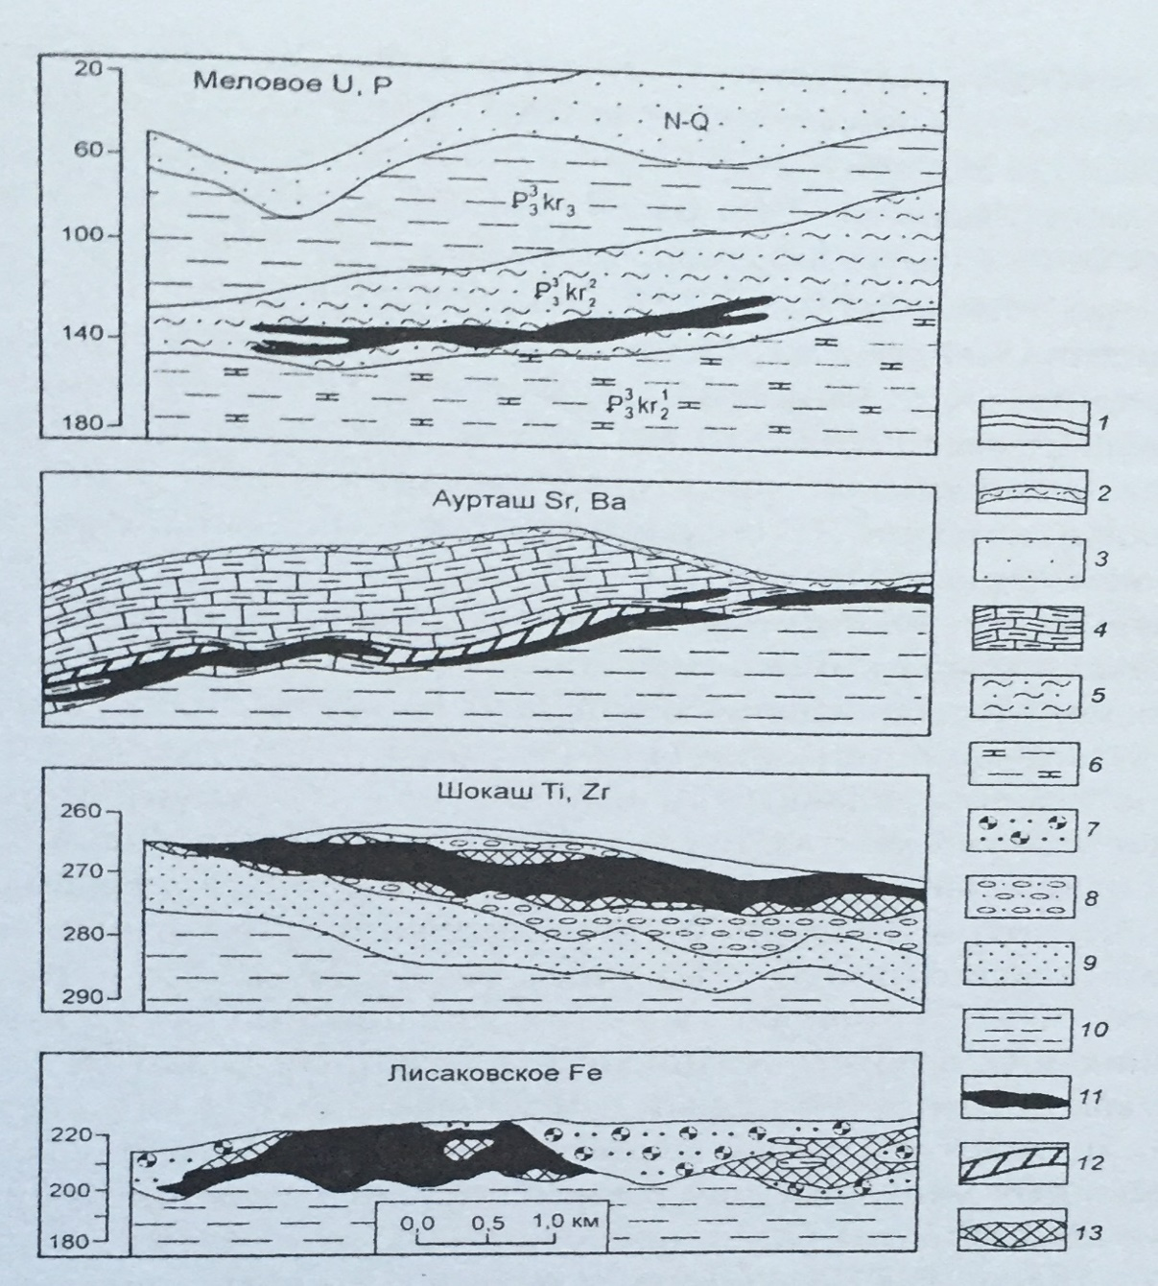

Рис. 61. Палеоген-неогеновая металлогеническая эпоха. Месторождения рудных и нерудных полезных ископаемых Казахстана. Геологические разрезы, по материалам [Урановые месторождения..., 1995; Геологические инновации..., 2001; Минерагения...,
2012]:
1-10 - геологические отложения: 1 - почвенно-растительный слой, четвертичные суглинки (Шокаш), 2 - четвертичные суглинки (Аурташ), 3 - супеси, суглинки неоген- четвертичного возраста (Меловое), 4 - известняки, ракушечники верхнего миоцена с пластами и линзами глин, суглинков и мергелей (Аурташ), 5 - пиритоносные глины верхнего олигоцена (Меловое), б - карбонатные глины верхнего олигоцена (Меловое), 7 - пески кварцевые среднего олигоцена с оолитами (Лисаковское), 8 - эоценовые пески мелко-, крупнозернистые с гравием и галькой (Шокаш), 9 - эоценовый тонкозернистый песок (Шокаш), 10 - глины: верхнемиоценовые (Аурташ), верхнеолигоценовые (Меловое), среднеолигоценовые (Лисаковское), нижнеэоценовые (Шокаш); II - рудные тела: Меловое-слои ураноносного костного детрита, Аурташ - массивные барит-целестиновые руды, Шокаш - россыпь с содержанием ильменита более 60 кг/куб. м, Лисаковское - балансовые оолитовые руды; Ч - вкрапленные барит-целестиновые руды (Аурташ); 13 - забалансовые руды: россыпь с содержанием ильменита 20-60 кг/куб. м (Шокаш), оолитовые руды железа (Лисаковское)

Аурташский тип барит-целестиновых руд развит на полуострове Мангистау (Западный Казахстан) в известняково-ракушняковых и песчано- алевролитовых высокопористых породах верхнего миоцена, выполняющих своды и крылья антиклинальных структур.
Огромные запасы оолитовых железных руд сконцентрированы на территории Северного и Западного Казахстана (лисаковский аллювиальный железорудный тип, Торгайская и Северо-Приаральская группы место- щений). Оруденение приурочено к песчано-глинистым, песчаноалевритовым и песчано-гравийным русловым и пойменным отложениям среднеолигоценовых речных долин. Длина рудных полей - десятки и сотни километров при ширине 3-8 км, протяженность отдельных залежей до первых десятков километров при ширине первые км. Руды конкреционные гидрогетитовые, гидрогетит-лептохлоритовые и гидрогетит-сидеритовые. Первые наиболее характерны для русловых залежей, вторые и третьи для пойменных.
В Узбекистане в палеогене в зоне шельфа и лагунной среде отлагались фосфоритсодержащие мергели (Джерой-Сардара, Кызылкумы), горючие сланцы (Байсунское, Южный Узбекистан), крупные залежи целестина (Шерабад, Южный Узбекистан) [Голованов, Исаходжаев, 2007].
Полезные ископаемые мезозой-кайнозойского платформенного чехла имеют колоссальные перспективы. Коммерчески привлекательны золотоносные коры выветривания, Pb-Zn руды шаймерденовского типа, силикатные Ni-Co объекты, пластовые неглубоко залегающие оолитовые железные руды, залежи фосфоритов морского происхождения, россыпные объекты благородных, редких и черных металлов. Месторождения бокситов и урана заслуживают переоценки на Au, Ag, Ti, Re, редкие металлы, редкие земли. Полезные ископаемые мезозой-кайнозоя - во многом это нетрадиционные, нередко слабоизученные объекты.

